El estudio de las series de tiempo nos demandó el esfuerzo de entender como son tratados los datos referidos a esta variable

En el transcurso del desarrollo del trabajo nos encontramos que si dejamos que Python reclasifique los datos se producía un desfasaje de fechas, lo cual provocaba que el entrenamiento del modelo resultase en errores, ya que su interpretación de las fecha provocaba espacios en blanco del modelo, con lo cual los entrenamientos fallaban

Datos en crudo:

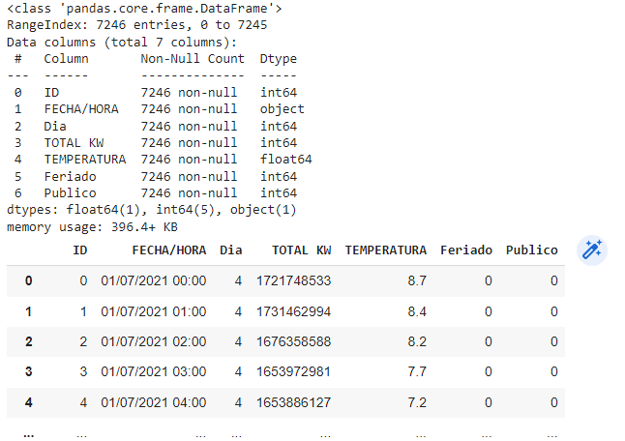

Intentamos convertir las fechas sin tratamiento y nos encontramos con:

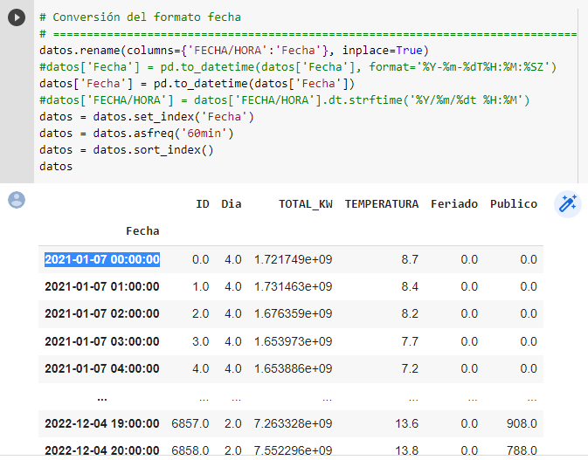

Lo que nos daba de resultado:

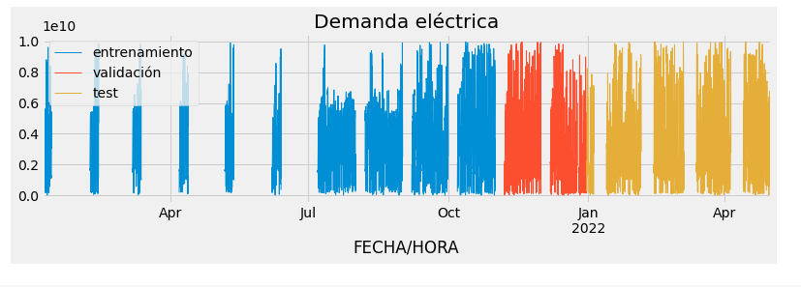

Estos espacios en blanco, provocaron un error del modelado de predicciones en la serie de tiempo

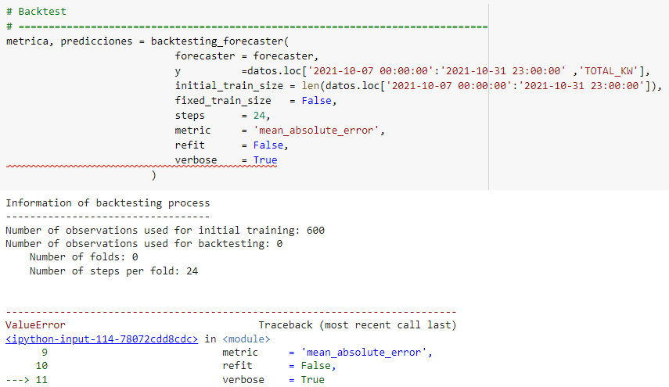

Esto se resuelve con un pequeño cambio en el modelo de datos, y un tratamiento correcto de las fechas en el set de datos

ID;Fecha;Dia;Demanda;Temperatura;Feriado;Publico;

0;2021/07/01 00:00;4;1721748533;8.70;0;0;

1;2021/07/01 01:00;4;1731462994;8.40;0;0;

2;2021/07/01 02:00;4;1676358588;8.20;0;0;

3;2021/07/01 03:00;4;1653972981;7.70;0;0;

4;2021/07/01 04:00;4;1653886127;7.20;0;0;

5;2021/07/01 05:00;4;1697885847;6.70;0;0;

Lo que nos limpió los datos:

